2015-2016学年度八年级物理上册《第二章 声现象》全章小结及训练题（人教版）


知识点1 声音的产生与传播
1.一切发声的物体都在_______，振动_______，发声也_______.
2.声音的传播需要_______，声音在不同介质中的_______不同，声音传播的速度还与介质的_______有关，声音在15 ℃空气中的传播速度是_______.声音在月球上不能够_______.
知识点2 声音的特征
3.音调、响度和音色的对比
区别  名称 | 定义 | 决定因素
音调 | 声音的______ | 物体的振动______
响度 | 声音的______ | 物体的______、与发声体的距离
音色 | 声音的______ | 发声体的______有关
知识点3噪声的危害和控制
4.噪声及其噪声的强弱与控制
定义 | 物理学  的角度 | 发声体_______发出的声音
定义 | 环保的  角度 | 妨碍人们_______、_______的声音
等级 | 用_______为单位划分声音等级.
减弱  途径 | (1)防止噪声产生——在_______；  (2)阻断噪声的传播——在_______；  (3)防止噪声进入人耳——在_______.

.
知识点4 声的利用
5.声可以_______.如蝙蝠利用_______确定昆虫所在的位置，医学中利用_______来获得人体内的图像信息.
6.声可以_______.如用超声波______________、______________等.

考点1声音的产生与传播
1.下列关于声现象的说法中，错误的是( )
A.声音是由物体振动产生的
B.15 ℃时空气中的声速是340 m/s
C.声音在固体中比在空气中传播得慢
D.真空不能传声[来源:学_科_网]
2.自然界和日常生活中有很多有趣的声现象.例如：笑树能发出笑声是因为果实的外壳上面有许多小孔，经风一吹，壳里的籽撞击壳壁，使其_______发声；广场上音乐喷泉的优美旋律是通过_______传入我们耳中的.
考点2声音的特征
3.(2013年中央电视台举办的青年歌手大奖赛中，歌手们美妙的“高音”、“低音”给我们留下了深刻的印象，这里的“高”、“低”是指声音的( )
A.音调 B.音色 C.响度 D.振幅
4.做广播操时，操场上各年级的同学们听到声音的强弱不同，这主要是因为响度与( )
A.发声体的振幅有关
B.距离发声体的远近有关
C.发声体的振动频率有关
D.发声体的材料、结构有关
考点3声的利用噪声
5.下列现象说明声能够传递能量的是( )
A.利用声呐探测鱼群
B.医生利用超声波振动除去人体内的结石
C.医生用“B超”检查胎儿发育情况
D.蝙蝠靠超声波探测飞行中的障碍物和发现昆虫
6.如果你家附近建筑工地施工，影响你的学习和休息，为了减小噪声的干扰，下列做法不合理的是( )
A.打开门窗，让空气加速流通
B.关紧门窗
C.用棉花塞住耳朵
D.告知有关部门督促施工单位合理安排施工时间

7.与声音传播速度有关的是( )
A.声音的音调 B.声音的响度
C.声音的频率 D.传播声音的物质
8.下列探究声音的实验中，能用来探究影响音调高低因素的是( )
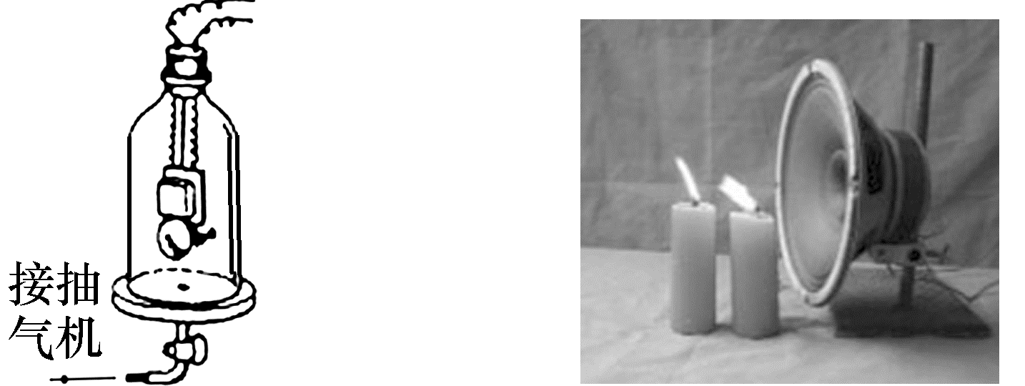

A.响铃时，不断抽
出瓶内的空气
B.室内收音机放音时，
喇叭前方烛焰摇晃

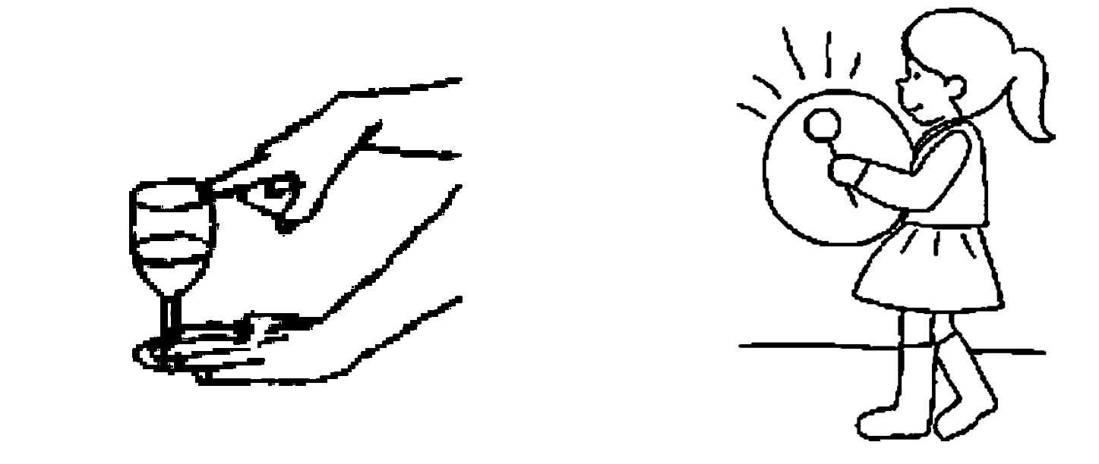

C.手指蘸水摩擦杯时，改变注入杯中的水量
D.敲鼓时，用大
小不同的力

9.古代的侦察兵为了及早发现敌人骑兵的活动，常常把耳朵贴在地面上倾听.对此，以下解释错误的是( )
A.马蹄踏在地面时，土地振动发声
B.马蹄声可以在土地中传播
C.马蹄声不能由空气传到人耳
D.土地传播声音的速度比空气快
10.关于声现象，下列说法中正确的是( )[来源:学。科。网Z。X。X。K]
A.在城市街道两旁植树种草，这是在声源处减弱噪声
B.敲锣时用力越大，声音的音调越高
C.声音在真空中的传播速度是340 m/s
D.医生用“B超”检查胎儿的发育情况，利用了声能传递信息[来源:学.科.网]
11. 2013年4月16日，中国海事第一舰“海巡01”轮在海上展开拉练，未来将被派往南海、钓鱼岛等海域执行任务，如图所示，“海巡01”轮配备有强声设备，可遥控定向远距离发射高达150分贝的警示音、语音等声波，主要用于对付海盗等人员.根据以上信息，下列说法中错误的是( )
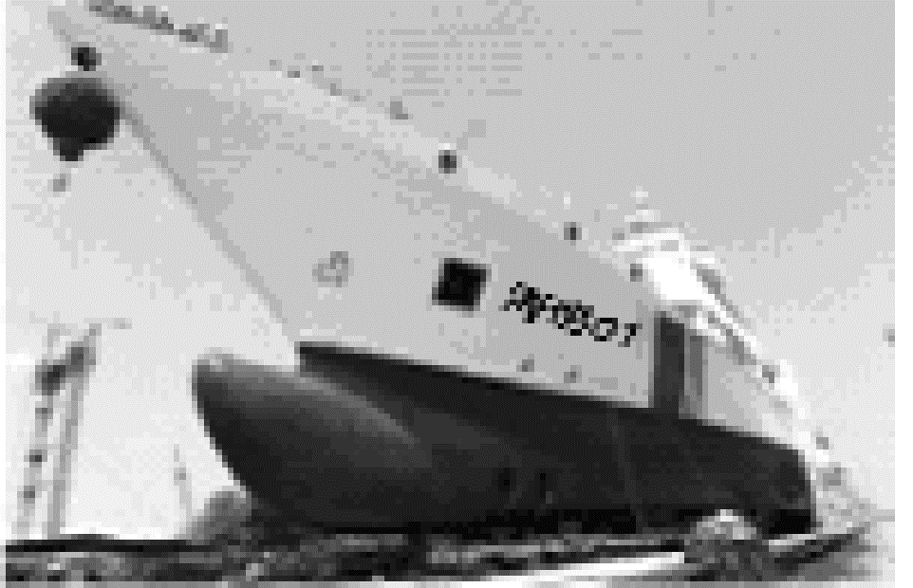
A.声波具有能量
B.声波定向发射器的喇叭状外观可以减少声音分散，增大响度
C.护航官兵佩戴耳罩是为了在人耳处减弱噪声
D.强声设备发出的声波是次声波
12.接听电话时，很容易分辨出熟人的声音，这主要是根据声音的_______来判断的；戴着耳机在嘈杂的公共场所听音乐时，往往需要增大音量，这是增大了声音的_______，若长期下去会导致听力下降.(填“音调”“响度”或“音色”)
13.如图所示是用一根吸管做的笛子，吸管上有五个孔，其中一个是吹孔.嘴对着吹孔吹，由于吸管内空气柱发生_______产生笛声.用手指按住其他不同的孔吹笛，可以听到不同的声音，这主要改变了声音的_______.
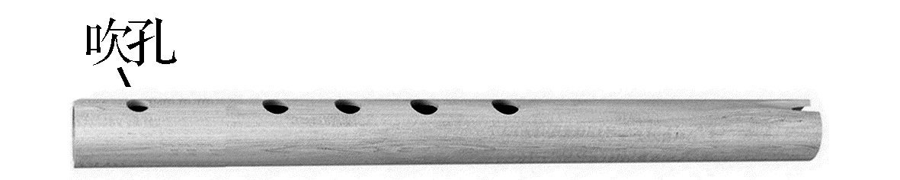
14.小华学了有关声音的知识后，对材料的隔音性能很感兴趣，于是他设计了如下实验进行探究.实验步骤如下：
①先搜集各种材料，如衣服、报纸、平装书、塑料袋、袜子；
②把闹钟放到一个盒子里，将衣服盖在钟上方，然后逐渐远离盒子直到听不到嘀嗒声，记下此时人离盒子的距离；
③依次将各种材料盖在闹钟上方重复以上实验，得到如下表的数据.
材料 | 衣服 | 报纸 | 平装书 | 塑料袋 | 袜子
听不见钟声  的距离/m | 2.1 | 2.8 | 3.7 | 5.2 | 1.2
请你回答问题：
(1)小华设计的实验利用了离声源越远，听到的声音响度越_______ (填“大”或“小”)的原理.
(2)根据实验数据，待测材料隔音性能由好到差的顺序为_________________________________________________.
(3)根据小华的实验结果，你可以作一个猜想：________________________________________________________.

参考答案

本章小结训练
知识清单
1.振动 停止 停止 2.介质 传播速度 温度 340 m/s 传播 3.高低 频率 大小 振幅 品质 结构、材料 4.无规则振动 正常休息 学习和工作 分贝(dB) (1)声源处减弱噪声 (2)传播过程中减弱噪声 (3)人耳处减弱噪声 5.传递信息 回声定位 B超 6.传递能量 清洗精密的仪器仪表 击碎人体内的结石
基础训练
1.C 2.振动 空气 3.A 4.B 5.B 6.A
巩固训练
7.D 8.C 9.C 10.D 11.D 12.音色 响度 3.振动 音调 14.(1)小 (2)袜子、衣服、报纸、平装书、塑料袋 (3)表面粗糙多孔的材料隔音性能好些

